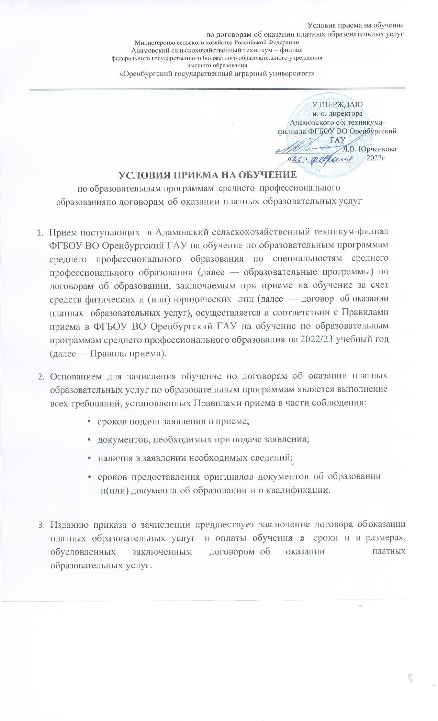

- Зачисление на обучение по договорам об оказании платных образовательных услуг проводится в следующие сроки:
- по очной форме обучения- 19 августа текущего года;
- по заочной форме обучения- 31 августа текущего года;

- В случае если численность поступающих превышает количество мест по договорам об оказании платных образовательных услуг, то учитываются результаты освоения поступающими образовательной программы основного общего или среднего общего образования, указанных в представленных поступающими документах об образовании и (или) документах об образовании и о квалификации в соответствии с Правилами приема.

- При наличии свободных мест, оставшихся после зачисления, зачисление в Университет осуществляется до 1 декабря текущего года.

- Условиями приема на обучение по образовательным программам Оренбургским ГАУ гарантированы соблюдение права на образование и зачисление из числа поступающих, имеющих соответствующий уровень образования, наиболее способных и подготовленных к освоению образовательной программы.

